Кабанова Татьяна Ивановна, учитель истории и обществоведения высшей квалификационной категории ГУО «Несвижская гимназия»
БИЛЕТ 14
Практическое задание. Германский оккупационный режим на территории Беларуси в 1941 – 1944 гг.. Политика геноцида населения Беларуси.

- Определите исторический термин, о котором идёт речь в записке П.К.Пономоренко И.В.Сталину. 19 июля 1941 г.
Подтвердите свой ответ примерами из текста
«Товарищу Сталину И.В.
На занятой территории Белоруссии немцы начинают организованно грабить хлеб, скот и т.д. Керосин забирают чуть ли не из ламп. Все шире становятся зверские расправы с населением. В Слуцке и некоторых других местах уже организованы концентрационные лагеря. За проволоку загоняют всех трудоспособных, кормят похлебкой из конины 1 раз в 2 дня, готовят для уборки урожая, дорожных и других работ. За малейшее проявление недовольства или отказ от выдачи коммунистов или партизан, не говоря уже о выступлениях крестьян против немцев, деревни сжигаются дотла.
По линии Бреста уже работают филиалы гестапо, готовят списки для широких арестов. Оставшиеся семьи активистов и работников расстреливают прямо на улицах…»

2.Охарактеризуйте с опорой на фотоснимки политику холокоста оккупационных властей на территории Беларуси.

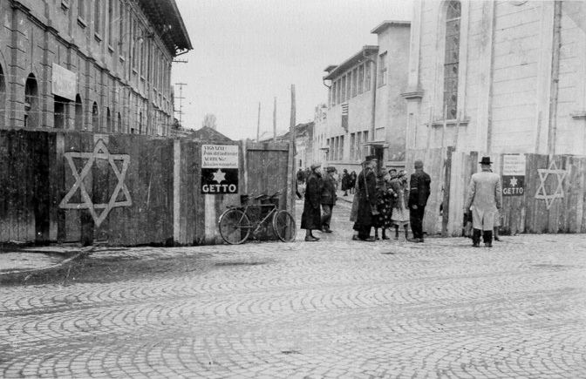
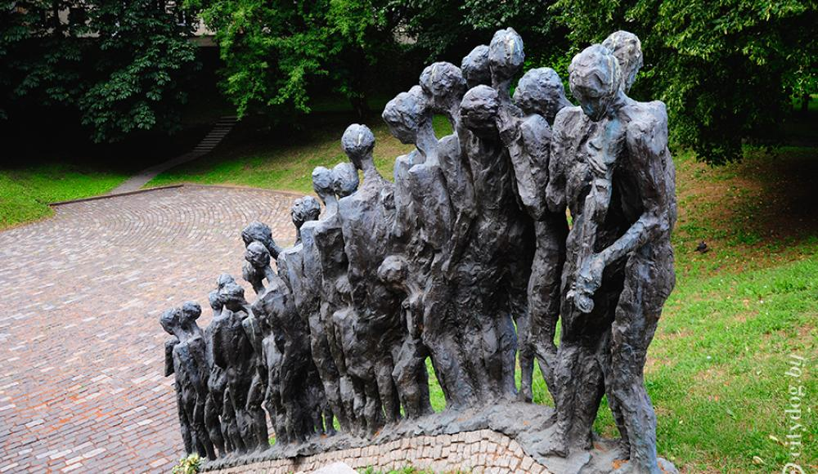

3. Рассмотрите карту и фотоснимок. Охарактеризуйте сущность «нового порядка», установленного оккупантами на территории Беларуси. Как назывался план, в котором отразились события отражённые на фотоснимках, карте и в записке П.К.Пономоренко И.В.Сталину.19 июля 1941 г.

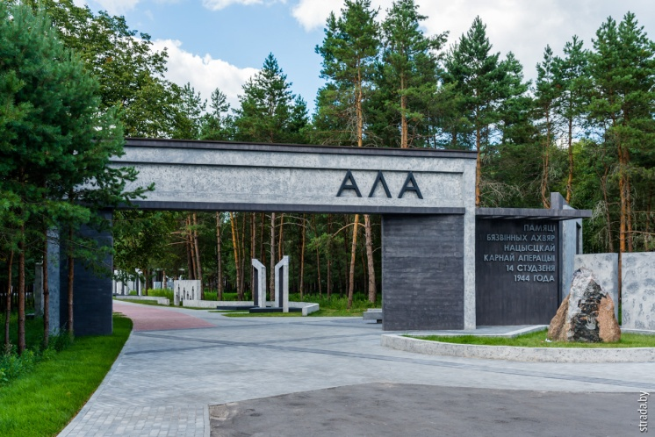
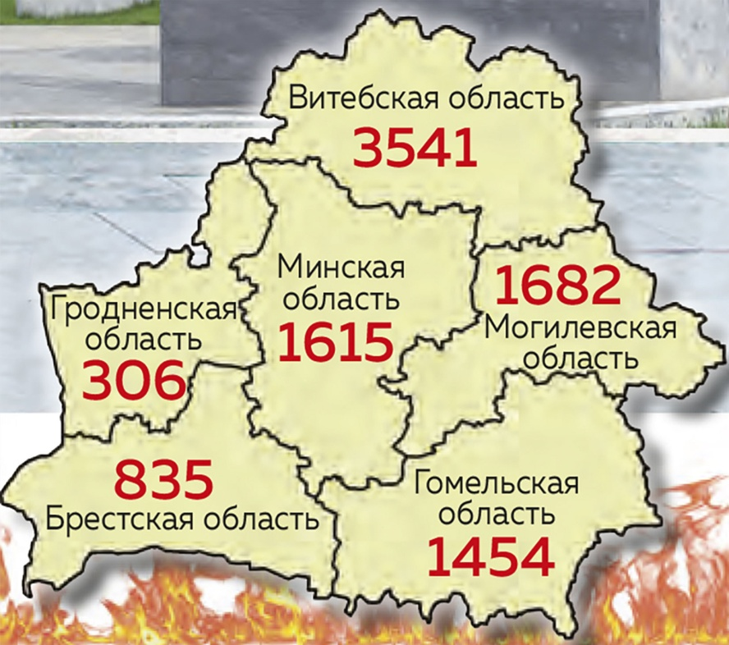
Карта сожжённых деревень Беларуси Мемориальный комплекс «ОЛА»

Образец ответа
- Речь идёт о политике геноцида. Геноцид – это форма массового насилия, ООН определяет как действия, совершаемые с намерением уничтожить, полностью или частично, какую-либо национальную, этническую, расовую или религиозную группу как таковую.
В записке П.К.Пономоренко И.В.Сталину от 19 июля 1941 г. приводятся примеры грабежа местного населения, организация концлагерей, расстрел мирного населения. Сжигания деревень вместе с жителями.

- ХОЛОКОСТ - преследование и массовое уничтожение евреев, живших в Германии, на территории её союзников и на оккупированных ими территориях во время Второй мировой войны. Этот термин используется для обозначения одной из крупнейших трагедий в истории мировой цивилизации – истребление евреев в годы Второй мировой войны в концлагерях и других «фабриках смерти».
Мемориал «Яма» расположен на улице Мельникайте в Минске и посвящён жертвам Холокоста. Здесь 2 марта 1942 года нацистами было расстреляно около 5000 узников Минского гетто.
В период Второй мировой войны словом «гетто» стали называть жилищные зоны оккупированных территорий Третьим Рейхом, которые были созданы в целях уничтожения еврейского населения. Эта изоляция была частью политики так называемого «окончательного решения еврейского вопроса». Почти все узники еврейских гетто были уничтожены во время Холокоста. Одним из мест массового уничтожения считалось Минское гетто.

- Генеральный план «Ост» – нацистский план колонизации и германизации оккупированных в ходе Второй мировой войны земель Восточной Европы, включая захваченные территории СССР. Этот план был основан на «расовой доктрине» и «теории жизненного пространства» проект ликвидации СССР как государства.
По плану «Ост» предполагалось оставить в Беларуси только 25% коренного населения для использования в качестве рабочей силы, остальные 75% подлежали уничтожению или высылке в Германию.
Предоставленная карта сожжённых деревень подтверждает выполнение директив плана «Ост» об уничтожении мирного населения.
Примером является деревня Ола. 4 января 1944 года деревню окружил карательный отряд и всех жителей Олы, а также прятавшихся там жителей других деревень загоняли в хаты, которые затем поджигали. Пытавшихся сбежать — расстреливали. 1758 человек было убито тогда, из них 508 женщин и 950 детей. Эти факты и цифры ужасают.
Деревня Ола после войны так и не восстановилась. В 2020-м году был открыт мемориальный комплекс «Ола».
Рассматривая вышеприведённые материалы можно утверждать, что во время Великой Отечественной войны на территории Беларусь установившийся «новый порядок» проявлялся в:
- массовом убийстве мирного населения;
- создании мест принудительного содержания людей с применением пыток и создания нечеловеческих условий пребывания (гетто, конлагеря,тюрьмы);
- насильственном вывозе гражданского населения БССР за пределы страны, в частности на территорию Германии для принудительного труда;
- уничтожении населенных пунктов вместе с жителями;
- использовании детей в качестве доноров крови.
Осуществление плана «Ост»является свидетельством политики геноцида – уничтожения населения по расовым и национальным признакам, которую проводили немецко-фашистские захватчики на оккупированной территории Беларуси.

